**MATEMÁTICA**

Secuencia Nº2:

***“Operaciones con Números Naturales”***

**Segunda Etapa:**

**¿Qué cuentan las cuentas?**

* Esta semana les proponemos:
* Seguir viajando por las pág. Del libro: “Hacer Matemática 4” para conocer y entender más sobre la división.
* ¡A TRABAJAR!

Comienza con la pág.65, puedes leer y subrayar datos que no quieras olvidar.

A continuación realiza la propuesta de la pág 66.

Por último la ficha 19 de la pág. 78 y la ficha 21 de la pág. 79.

**PROYECTO: “VIERNES OLÍMPICOS”**

**UNA CARRERA CONTRA TUS PROPIOS LÍMITES… ¡ANIMATE Y SORPRENDETE!**

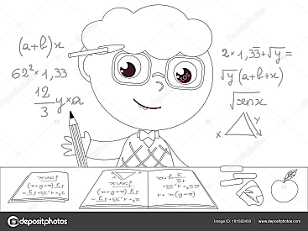

* Recuerda colocar la fecha en la carpeta, en el proyecto, y escribir: “Un nuevo desafío”
* Si conoces la suma y su inversa, puedes resolver estas incógnitas, ¡mucha suerte!

